Комплексное задание «Глаза разбежались» (3 задания).
Прочитайте текст и выполните задания 1-3.

Глаза разбежались
Слышали ли вы когда-нибудь это выражение? Как вы думаете, что оно означает?
Представьте, что вас попросили объяснить смысл этого выражения дошкольникам. Как лучше это сделать? Ваша группа решила, что самое лучшее – воспользоваться рисунком.
Последующие задания будут связаны с решением этой задачи. При их выполнении очень важно проявить воображение!
Успехов!

- Создайте две различные иллюстрации к выражению «Глаза разбежались».
Вы можете нарисовать иллюстрации с помощью цветных карандашей или фломастеров.
Рисунки должны привлекать внимание, иметь интересный сюжет и оригинальное оформление. Опишите ваш замысел.
Убедитесь, что второй рисунок отличается от первого!

Описание. | Описание.
Рис. 1 | Рис. 2

- Рассмотрите рисунки, которые создали ученики. Укажите наиболее и наименее креативный рисунок идеи. Помните, что креативный рисунок должен:
  - привлекать внимание,
  - иметь интересный сюжет,
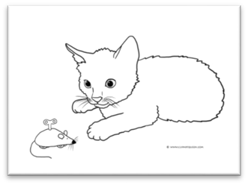
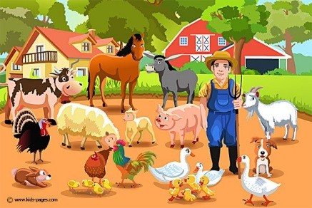
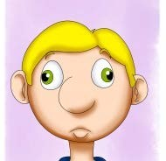
  - иметь оригинальное оформление.

Куда она побежит? | Кого пора кормить?
А | Б | В

 | Что выбрать? | Кого выбрать хозяином?
Г | Д | Е

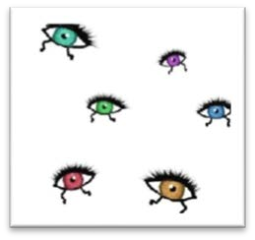
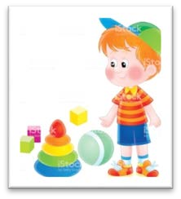
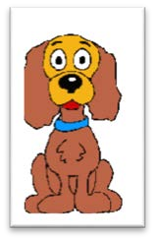
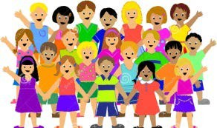
Наиболее креативным является рисунок:
Наименее креативным является рисунок:

- Учительница из начальной школы попросила вас доработать рисунок, представленный ниже, чтобы с его помощью можно было познакомить детей со значением выражения «Глаза разбежались». Важно создать более креативный рисунок:
- сохранить сюжет и композицию рисунка,
- дополнить рисунок так, чтобы была понятна причина растерянности котёнка.
Доработайте этот рисунок в соответствии с новыми требованиями Опишите ваш замысел.
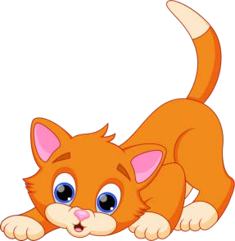

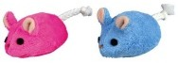

Описание:

